Application:

# 1: Architecture:

**Frontend**

**Base de donée**

**API**

**SQL**

**HTTP**

## 2- conception :

### Base de donée

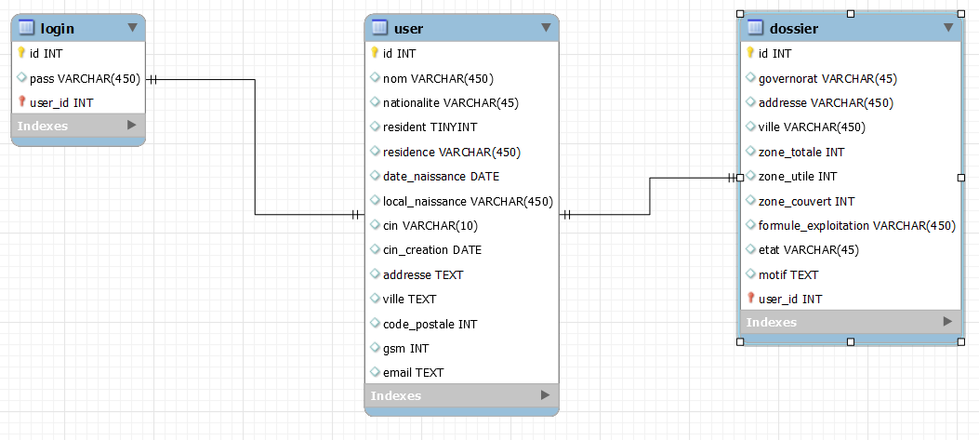

### Architecture du backend :

Architecture MVC

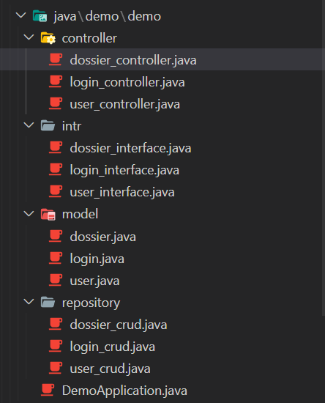

### Developpement

Outil : Visual Studio code

Extensions : 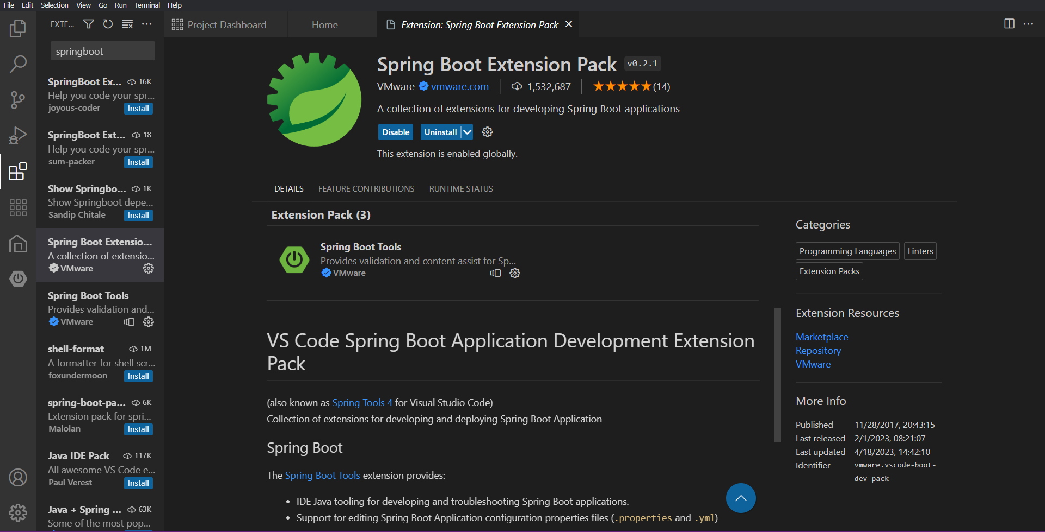

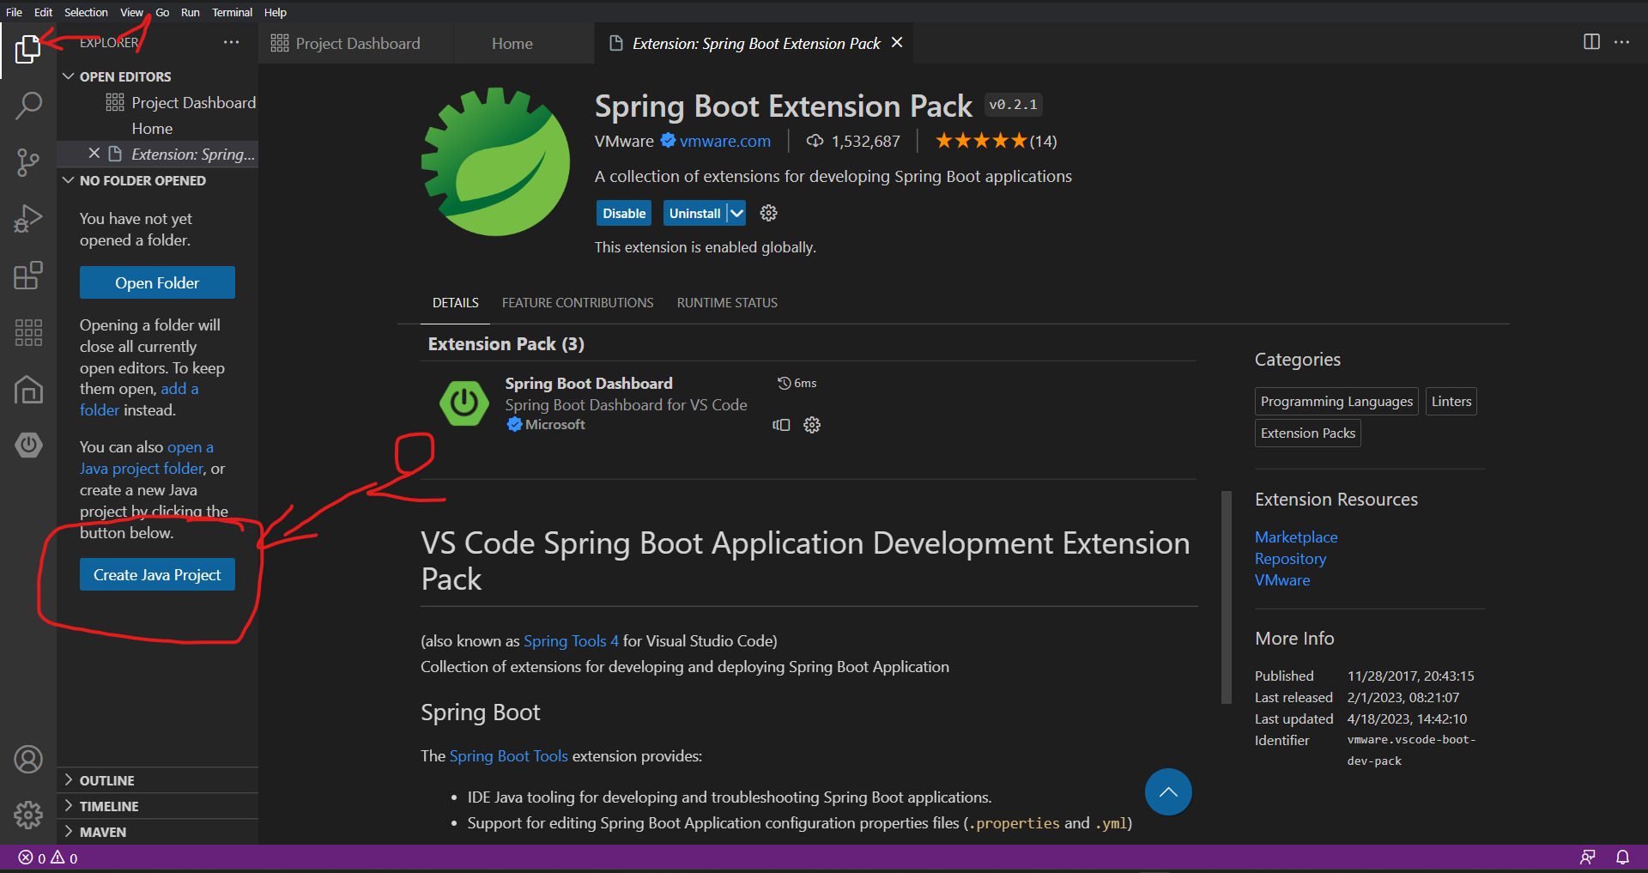

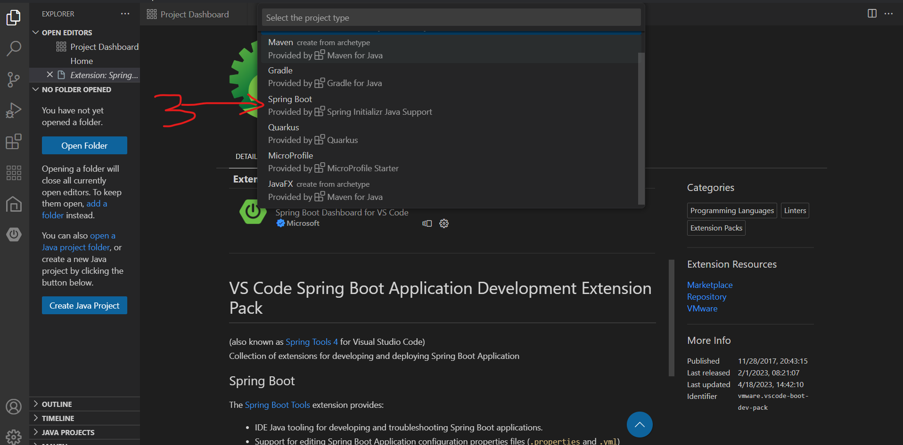

Selectionner Maven project

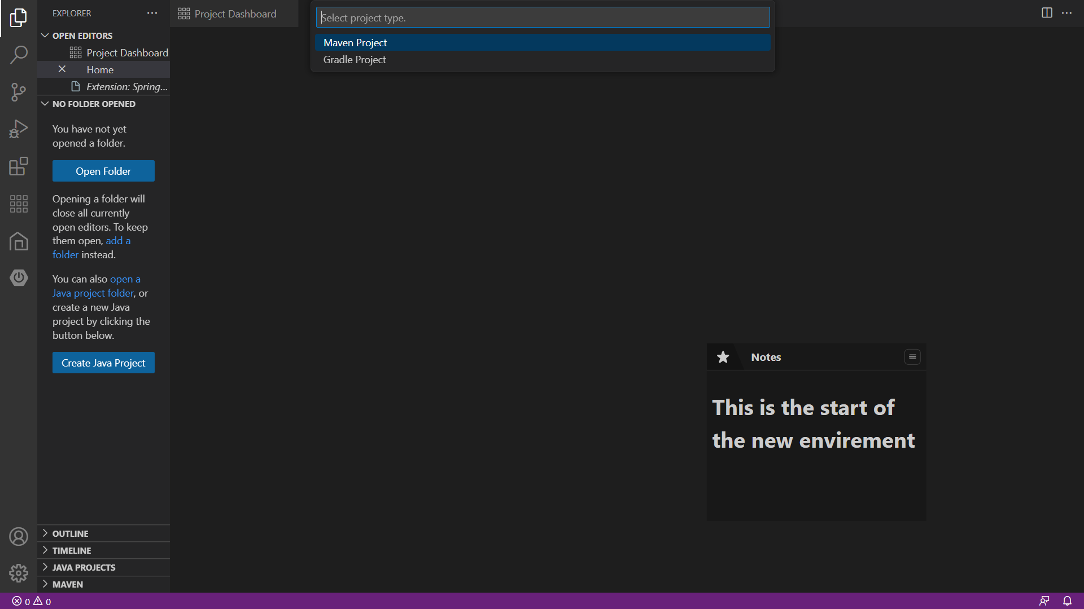

Selectione la version du Springboot

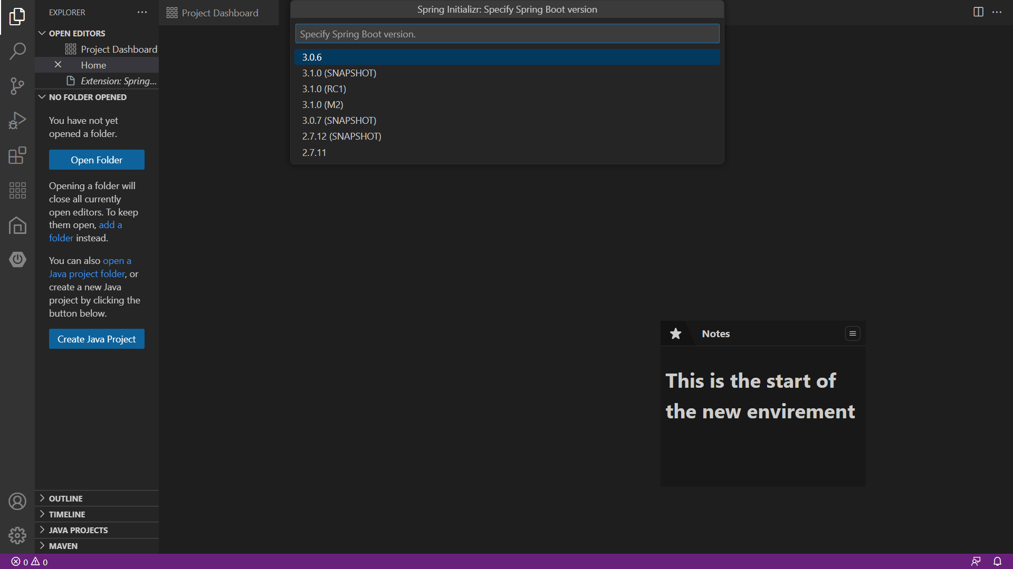

Selectionner JAVA

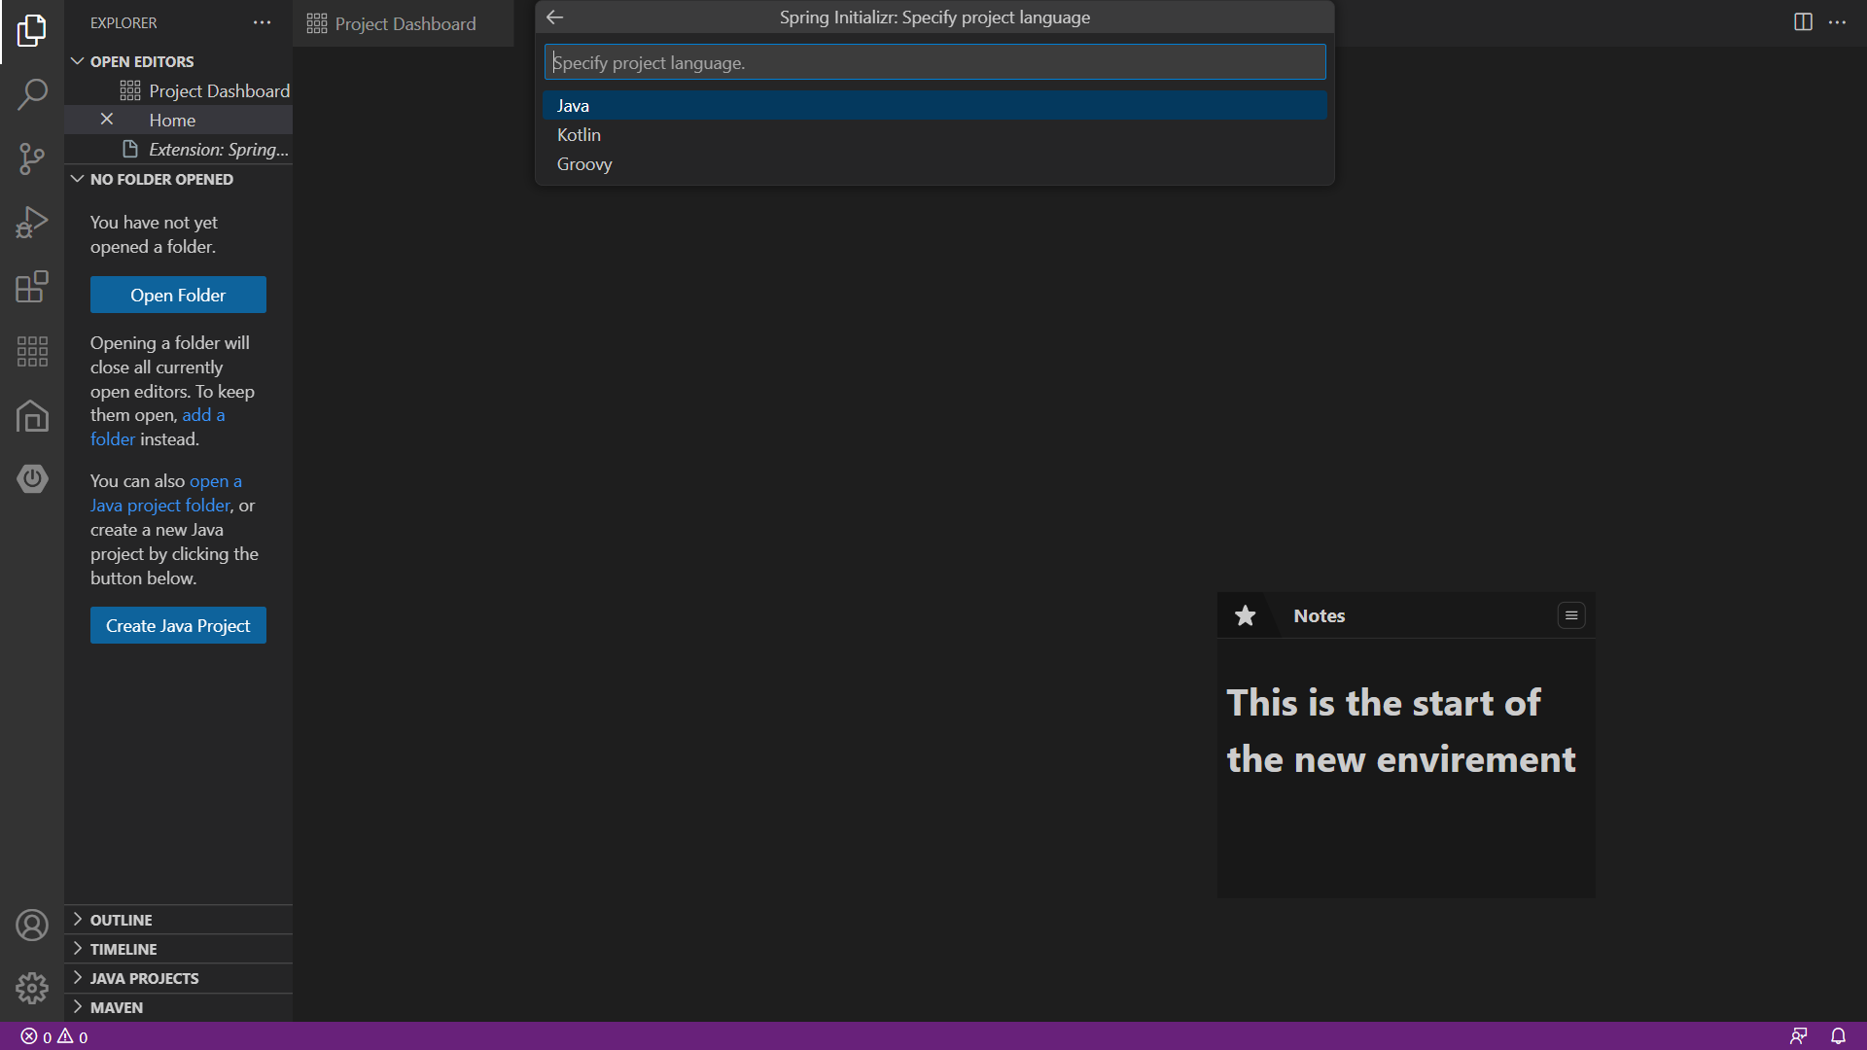

Puis nommer le projet

Selectionner Jar

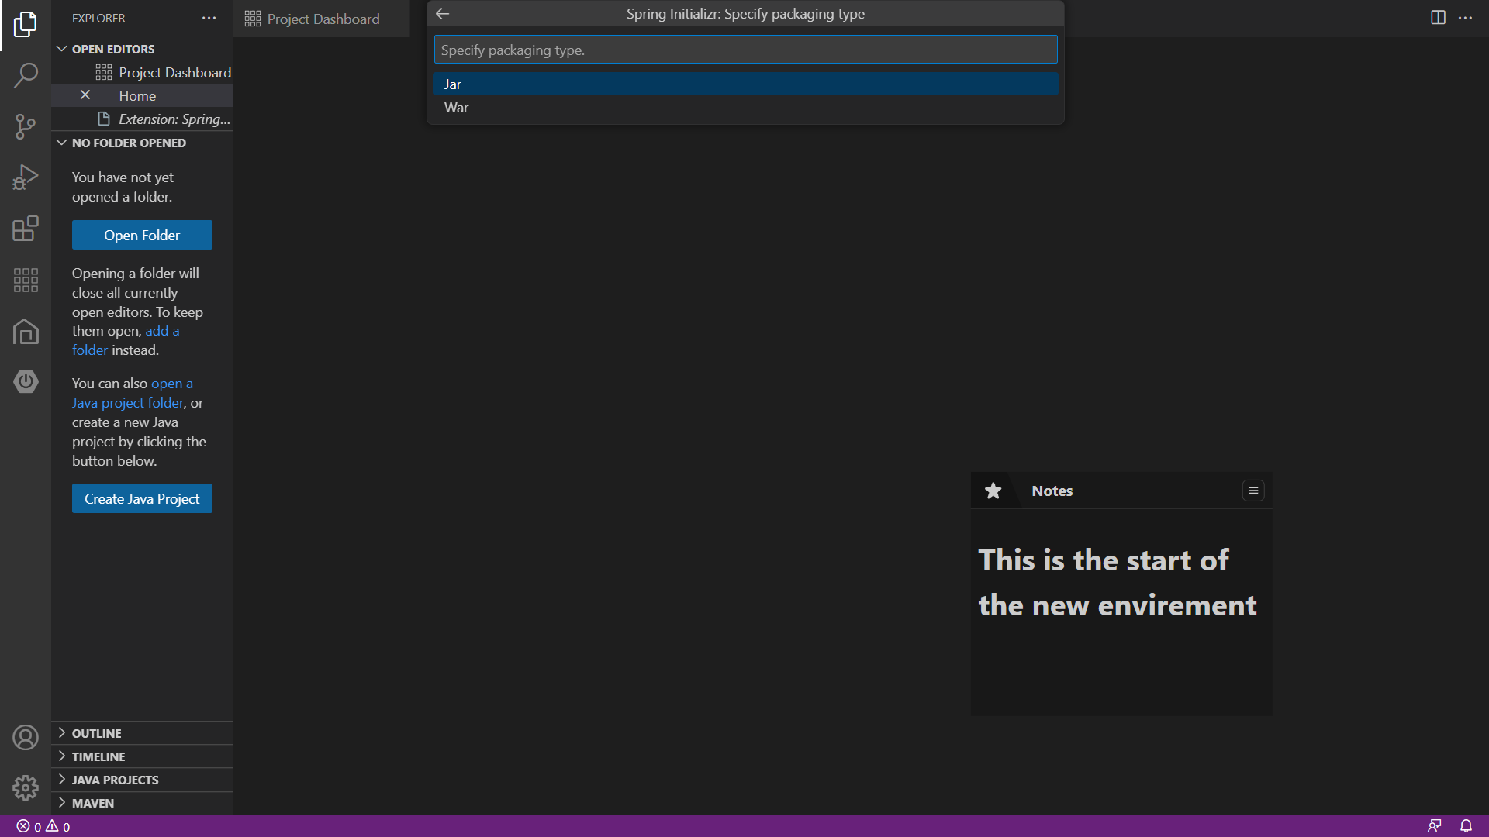

Selectionner la verion du SDK

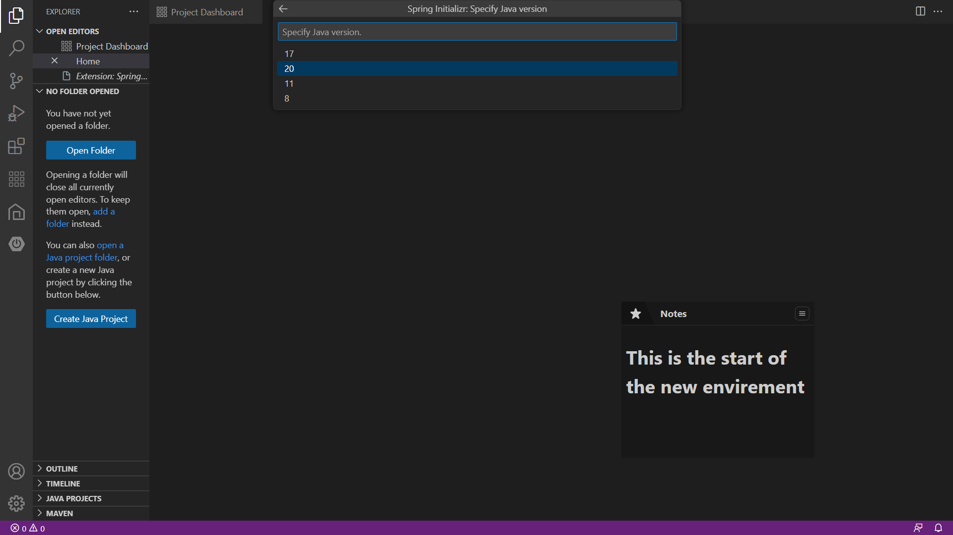

Selectionner les librairies :

Spring Web web

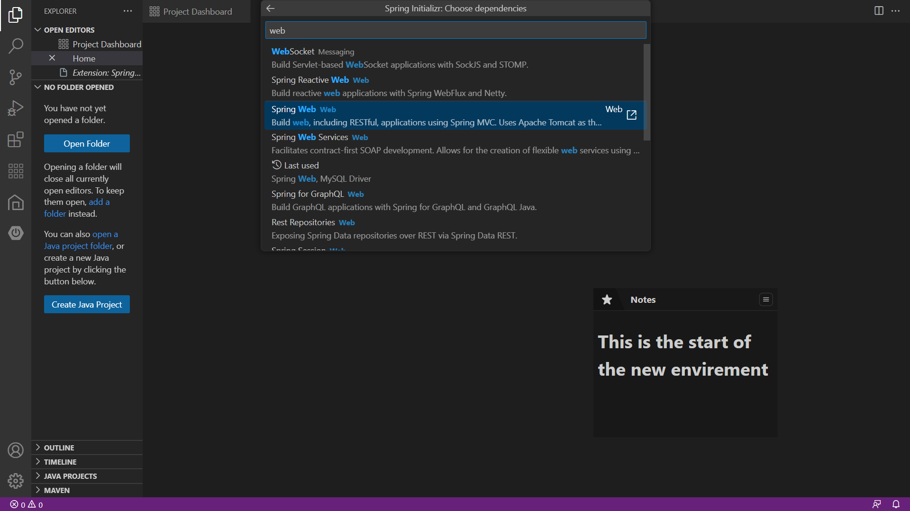

Electionner mysql driver

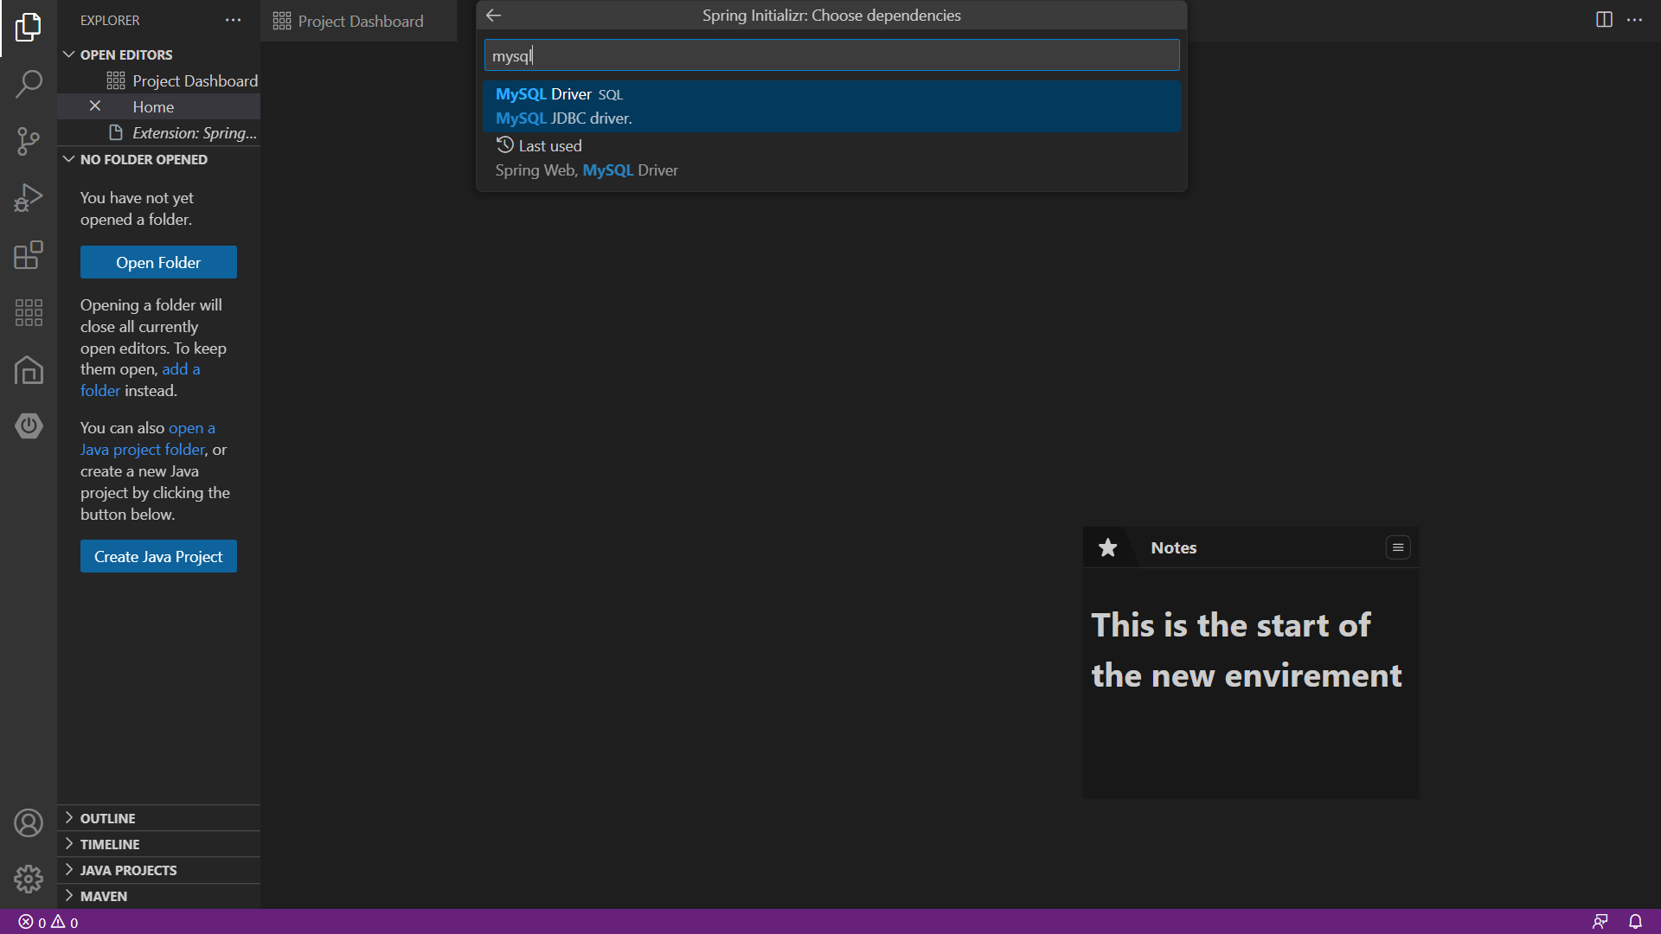

Configuration :

Fichier pom.xml :

Verifier s ices lignes existes sinon ajouter manuellement :

    <dependencies>

        <dependency>

            <groupId>org.springframework.boot</groupId>

            <artifactId>spring-boot-starter-web</artifactId>

        </dependency>

        <dependency>

            <groupId>com.mysql</groupId>

            <artifactId>mysql-connector-j</artifactId>

            <scope>runtime</scope>

        </dependency>

        <dependency>

            <groupId>org.springframework.boot</groupId>

            <artifactId>spring-boot-starter-test</artifactId>

            <scope>test</scope>

        </dependency>

        <dependency>

            <groupId>org.springframework.boot</groupId>

            <artifactId>spring-boot-starter-data-jdbc</artifactId>

        </dependency>

        <dependency>

            <groupId>org.springframework.boot</groupId>

            <artifactId>spring-boot-devtools</artifactId>

            <optional>true</optional>

        </dependency>

    </dependencies>

Fichier : application.properties ( parameter du serveur mysql )

spring.datasource.url= jdbc:mysql://localhost:3306/test_db?allowPublicKeyRetrieval=true&useSSL=false

spring.datasource.username= user

spring.datasource.password= user